
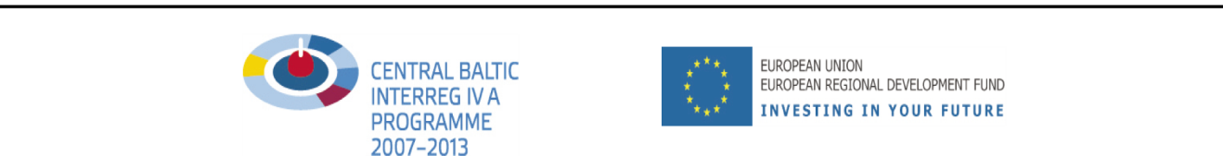


VIDZEMES PLĀNOŠANAS REĢIONS
Reģ. Nr. 90002180246
Jāņa Poruka iela 8-108 Cēsis, Cēsu novads LV 4101
Tālrunis 64116014, fakss 64116012
www.vidzeme.lv, e-pasts: vidzeme@vidzeme.lv

C ē s ī s

2012.gada 3. augustā

Paziņojums par rezultātiem iepirkumā
„Piesārņotas teritorijas un tās apkārtnes teritorijas plāna - telpiskās attīstības koncepcijas un rokasgrāmatas par piesārņotu teritoriju plānošanu izstrāde projektā ‘’BECOSI’’’’

Iepirkuma identifikācijas numurs : VPR/2012/30/Becosi
Iepirkuma nosaukums: „Piesārņotas teritorijas un tās apkārtnes teritorijas plāna - telpiskās attīstības koncepcijas un rokasgrāmatas par piesārņotu teritoriju plānošanu izstrāde projektā ‘’BECOSI’’’’
Pasūtītājs: Vidzemes plānošanas reģions
Procedūra: Iepirkums organizēts saskaņā ar Publisko iepirkumu likuma 8¹.pantu.
Piedāvājumu vērtēšanas kritērijs - pasūtītāja prasībām atbilstošs piedāvājums ar zemāko cenu.
Iesniegti piedāvājumi:
Nolikuma noteiktajā termiņā līdz 2012.gada 27.jūlijam plkst. 12.00 Vidzemes plānošanas reģiona birojā, J. Poruka iela 8-108, Cēsis, LV-4101, slēgtās, aizzīmogotās aploksnēs atbilstoši iepirkuma Nolikuma prasībām tika iesniegti 2 piedāvājumi:

SIA „Reģionālie projekti” | SIA „Grupa 93“
6340.00 LVL (bez PVN) | 6385.00 LVL (bez PVN)
Pasūtītājs par iepirkuma Nolikuma prasībām atbilstošiem atzinis abus piedāvājumus, un no prasībām atbilstošajiem piedāvājumiem izvēlējās piedāvājumu ar zemāko piedāvāto cenu bez PVN.
Pamatojoties uz iepriekš minēto, Vidzemes plānošanas reģiona Iepirkumu komisija 3.08.2012. pieņēmusi lēmumu atzīt par pretendentu, kuram piešķiramas tiesības noslēgt līgumu iepirkumā Nr. VPR/2012/30/Becosi - SIA „Reģionālie projekti” ar piedāvājuma cenu 6340.00 LVL (bez PVN).

